Отчёт по лабораторной работе 5
  - по курсу: Архитектура компьютера и операционные системы
Иванова Анастасия Сергеевна
Содержание

1. Цель работы
Настройка рабочей среды.

2. Выполнение лабораторной работы
Менеджер паролей pass
Установим необходимые пакеты:
pass dnf install pass pass-otp dnf install gopass
(рис. 1):
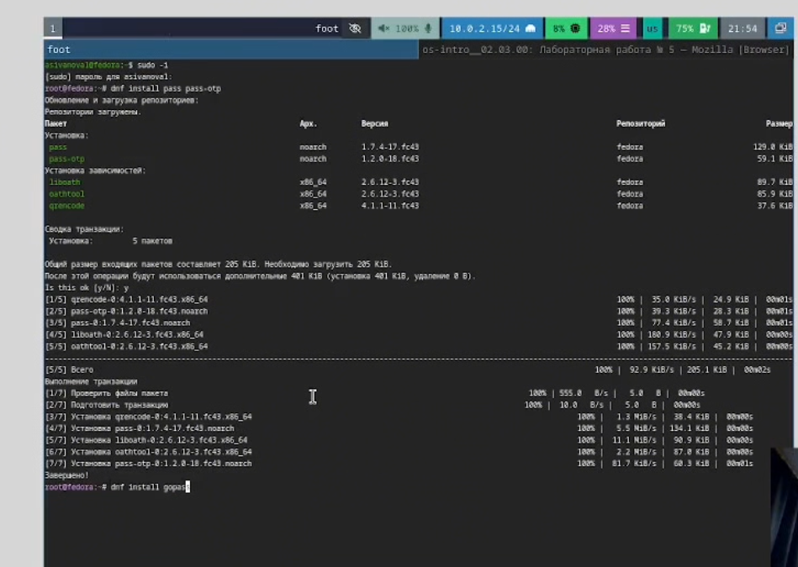
Рисунок 1: Установка пакетов
Приступим к настройке. Просмотрим список ключей и инициализируем хранилище:
gpg –list-secret-keys pass init
(рис. 2):
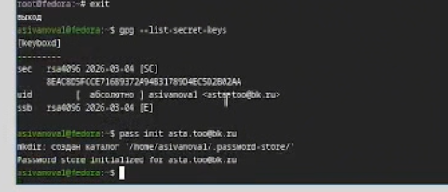
Рисунок 2: Настройка
Синхронизация с git
Создадим структуру git:
pass git init
(рис. 3):
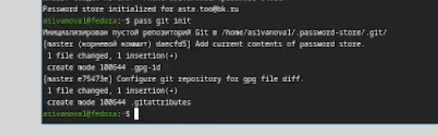
Рисунок 3: Синхронизация
Также зададим адрес репозитория на хостинге:
pass git remote add origin git@github.com:/.git
(рис. 4):
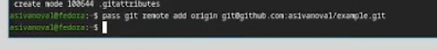
Рисунок 4: Создаем репозиторий
Для синхронизации выполняется следующая команда:
pass git pull pass git push
(рис. 5):
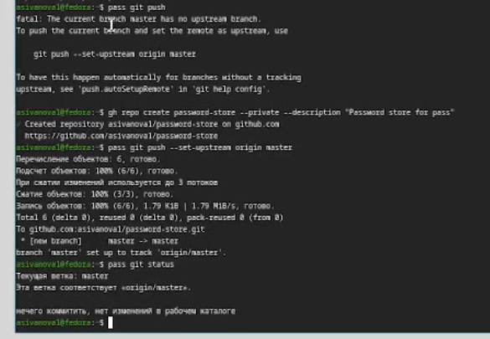
Рисунок 5: Синхронизация
Если изменения сделаны непосредственно на файловой системе, необходимо вручную закоммитить и выложить изменения, поэтому сделаем следующее:
cd ~/.password-store/ git add . git commit -am ‘edit manually’ git push
(рис. 6):
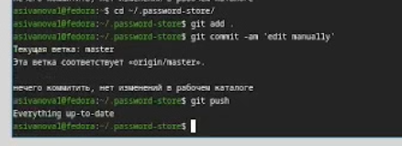
Рисунок 6: Отправление изменений
Проверим статус синхронизации командой:
pass git status
(рис. 7):
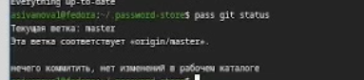
Рисунок 7: Проверка
Настройка интерфейса с броузером
Для взаимодействия с броузером используем интерфейс native messaging.
Плагин browserpass
Репозиторий: https://github.com/browserpass/browserpass-extension
Плагин для Firefox: https://addons.mozilla.org/en-US/firefox/addon/browserpass-ce/.
Fedora
dnf copr enable maximbaz/browserpass dnf install browserpass
(рис. 8):
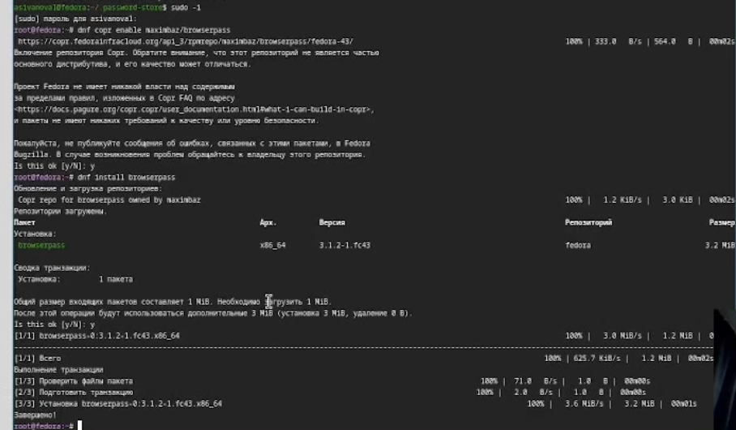
Рисунок 8: Установка
Сохранение пароля
Добавим новый пароль:
pass insert [OPTIONAL DIR]/[FILENAME]
Отобразим пароль для указанного имени файла:
pass [OPTIONAL DIR]/[FILENAME]
Заменим существующий пароль:
pass generate –in-place FILENAME
(рис. 9):
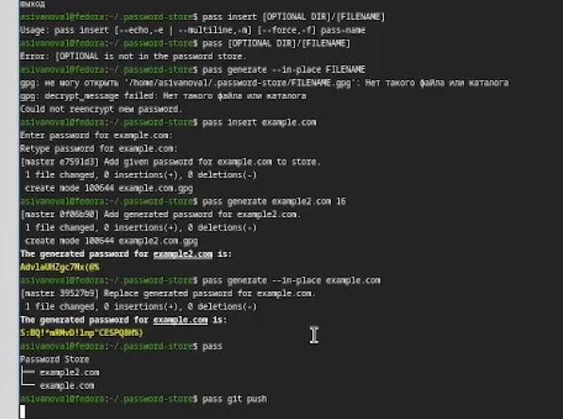
Рисунок 9: Создание пароля
Управление файлами конфигурации
Установим дополнительное программное обеспечение:
sudo dnf -y install \dunst \fontawesome-fonts \powerline-fonts \light \fuzzel \swaylock \kitty \waybar swaybg \wl-clipboard \mpv \grim \slurp
(рис. 10):
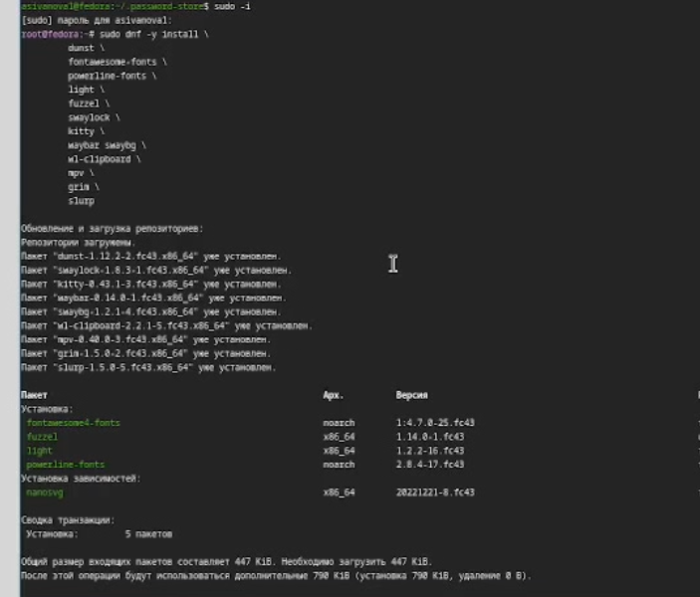
Рисунок 10: Установка п/о
Установим шрифты:
sudo dnf copr enable peterwu/iosevka sudo dnf search iosevka sudo dnf install iosevka-fonts iosevka-aile-fonts iosevka-curly-fonts iosevka-slab-fonts iosevka-etoile-fonts iosevka-term-fonts
(рис. 11):
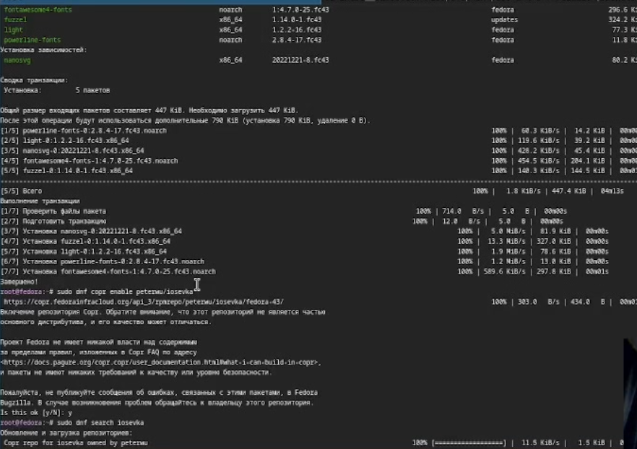
Рисунок 11: Установка шрифтов
Установим бинарный файла. Скрипт определяет архитектуру процессора и операционную систему и скачивает необходимый файл с помощью wget:
sh -c “$(wget -qO- chezmoi.io/get)”
Создадим собственный репозитория с помощью утилит. Будем использовать утилиты командной строки для работы с github. Создадим свой репозиторий для конфигурационных файлов на основе шаблона:
gh repo create dotfiles –template=“yamadharma/dotfiles-template” –private
Подключим репозитория к своей системе, инициализируя chezmoi с нашим репозиторием dotfiles:
chezmoi init git@github.com:/dotfiles.git
(рис. 12):
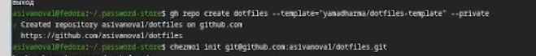
Рисунок 12: Подключение репозитория
Проверим, какие изменения внесёт chezmoi в домашний каталог, запустив:
chezmoi diff
(рис. 13):
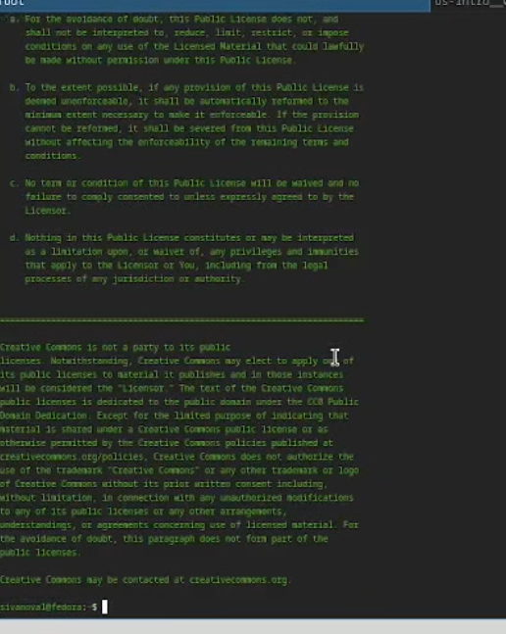
Рисунок 13: Проверка изменений
Нас устраивают изменения, внесённые chezmoi, запустим:
chezmoi apply -v
Использование chezmoi на нескольких машинах
На второй машине инициализируем chezmoi с вашим репозиторием dotfiles:
chezmoi init https://github.com//dotfiles.git
(рис. 14):
Рисунок 14: Инициализация chezmoi
Проверим, какие изменения внесёт chezmoi в домашний каталог, запустив:
chezmoi diff
(рис. 15):
Рисунок 15: Проверка изменений
Нас устраивают изменения, внесённые chezmoi, запустив:
chezmoi apply -v
При существующем каталоге chezmoi можно получить и применить последние изменения из вашего репозитория, проверим их:
chezmoi update -v
(рис. 16):
Рисунок 16: Проверим изменения
Настройка новой машины с помощью одной команды
Установить свои dotfiles на новый компьютер с помощью одной команды:
chezmoi init –apply https://github.com//dotfiles.git
(рис. 17):
Рисунок 17: Установка dotfiles
Ежедневные операции c chezmoi
Извлечем последние изменения из репозитория и применим их одной командой:
chezmoi update
(рис. 18):
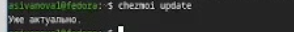
Рисунок 18: Извлечение изменений
Извлечем последние изменения из своего репозитория и посмотрим, что изменится, фактически не применяя изменения:
chezmoi git pull – –autostash –rebase && chezmoi diff
(рис. 19):
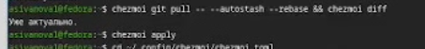
Рисунок 19: Извлечение изменений без изменения
Мы довольны изменениями, можем применить их:
chezmoi apply
Можно автоматически фиксировать и отправлять изменения в исходный каталог в репозиторий. Эта функция отключена по умолчанию, поэтому включяим её, добавив в файл конфигурации ~/.config/chezmoi/chezmoi.toml следующее:
[git] autoCommit = true autoPush = true
(рис. 20):
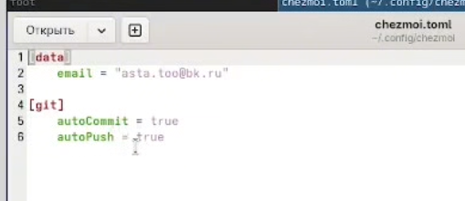
Рисунок 20: Подключение автосохранения изменений
Всякий раз, когда в исходный каталог вносятся изменения, chezmoi фиксирует изменения с помощью автоматически сгенерированного сообщения фиксации и отправляет их в наш репозиторий.

3. Выводы
Мы настроили рабочую среду.

